МУНИЦИПАЛЬНОЕ АВТОНОМНОЕ ДОШКОЛЬНОЕ ОБРАЗОВАТЕЛЬНОЕ УЧРЕЖДЕНИЕ ДЕТСКИЙ САД «КОЛОСОК» с.НОВОБЕЛОКАТАЙ МУНИЦИПАЛЬНОГО РАЙОНА БЕЛОКАТАЙСКИЙ РАЙОН РЕСПУБЛИКИ БАШКОРТОСТАН

КОНСПЕКТ НЕПОСРЕДСТВЕННОЙ ОБРАЗОВАТЕЛЬНОЙ ДЕЯТЕЛЬНОСТИ

«В ГОСТИ К ЛЕСНИКУ»

СРЕДНЯЯ ГРУППА
ВОСПИТАТЕЛЬ: Корлыханова Наталия Ивановна
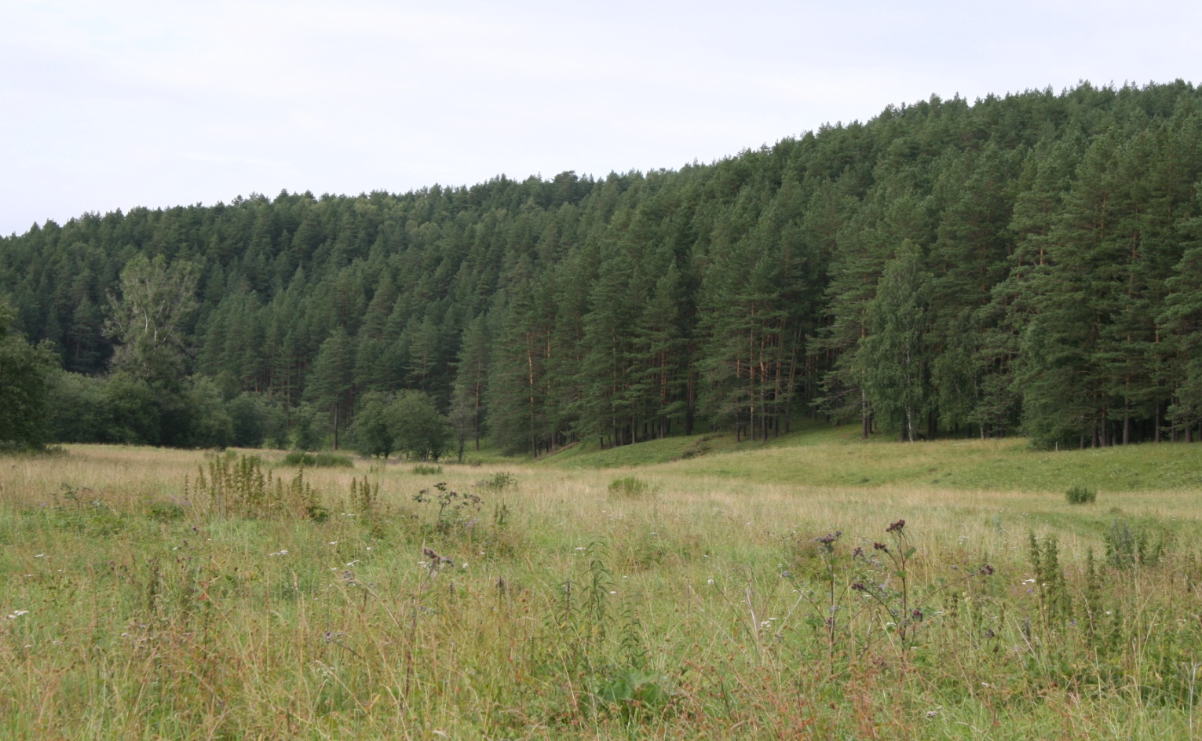

Задачи:
- Совершенствовать слуховое восприятие детей на различие звуков з-ж, ш-с.
- Упражнять в умении употреблять обобщающие слова, в изменении слов при помощи суффиксов. (коммуникация)
- Познакомить детей с профессией лесник. Прививать любовь к природе родного края. (познание)
- Формировать уважение к маме. Воспитывать отзывчивость, доброжелательность. (социализация)
Оснащение: декорация леса, мягкие игрушки: заяц, белка, пчела, медведь,, конверты с заданием, воздушный шарик, костюм лесника, угощение для детей - мед, музыкальное сопровождение,
Ход занятия:
"Собрались все дети в круг,
Я твой друг и ты мой друг.
Крепко за руки возьмёмся.
И друг другу улыбнёмся"
Воспитатель: Ребята, посмотрите, к нам прилетел воздушный шарик!
- Дети, посмотрите, здесь письмо. Давайте прочитаем!
Здравствуйте девочки и мальчики!
Приглашаю вас в гости. Буду очень рад встрече с вами! Лесник.
- Оказывается, лесник приглашает, вас к себе в гости.
- А вы знаете кто такой лесник? Где он живёт? Как называется
его домик? (сторожка)
(Лесник - это человек, который следит за лесом, чтобы никто не обижал зверей в лесу, не бросал мусор, не ломал деревья, не рвал цветы)
- Вы согласны пойти в гости?
- А кто же покажет нам туда дорогу? Смотрите, пчелка. Давайте у нее спросим
"Пчёлка, пчёлка - покажи,
Пчёлка, пчёлка - расскажи.
Как найти дорожку,
К леснику в сторожку?"
Покажу конечно. Но, я хотела у вас спросить, вы знаете песенку комарика
(з-з-з-з), песенку жука (ж-ж-ж-ж), ветра (ш-ш-ш-ш), водички (с-с-с-с).
Давайте поиграем и узнаем какие вы внимательные. Я буду называть чью песенку вы должны петь, а вы ее
- Какие вы молодцы! Дальше на своем пути вы встретите белочку, она вам покажет дорогу.
Смотрите, а вот и белочка. Давайте у неё спросим.
"Белка, белка - расскажи,
Белка, белка - покажи,
Как найти дорожку,
К леснику в сторожку?"
Покажу. Только поиграйте со мной.
Д/и "Назови одним словом"
бабочка, жук, кузнечик, стрекоза - насекомые;
берёза, осина, сосна, елка - деревья;
снегирь, синица, дятел ласточка - птицы;
вишня, земляника, малина, смородина – ягоды;
ромашка, одуванчик, гвоздика. роза, – цветы;
лиса, заяц, белка, ежик - животные
- Молодцы! А теперь поиграйте со мной в игру "Скажи наоборот"
"У ежика маленькие лапки, а у медведя - большие
У лисы короткие уши, а у зайца - длинные.
Трава низкая , а деревья - высокие.
Листочек легкий, а камень - тяжелый"
Тропинка узкая, а дорога - широкая
Физминутка мини этюд «Ежата»
Мы с вами в лесу. Я –мама-ежиха, а вы – мои маленькие ежата. Вы спите, согнувшись в клубочек, спрятав носик в лапки.
Вдруг из-за высоких деревьев появился теплый лучик солнышка, пригрел вас. вы открыли свои черные, как бусинки, глазки. Посмотрели влево, потом вправо на раскрывающую лепестки ромашку, потом вниз на зеленую травку, наконец, вверх на птичку, которая вовсю уже распевала песенку… Вы вынули свой носик из-под лапки и стали принюхиваться и пыхтеть.
Потом развернулись совсем и потянулись.
Умылись росой, попили из маленького зеленого листика.
Посмотрелись в лужицу. увидели, что их колючки спутались, и расчесались.
А вот и мама-ежиха с вкусным завтраком. Ежата обрадовались. Подбежали к мамочке, обняли ее. Как хорошо, что на свете есть мама!

Молодцы! Идите дальше, там встретите зайку, он вам дальше дорогу покажет.
"Зайка, зайка - покажи,
Зайка, зайка - расскажи,
Как найти дорожку,
К леснику в сторожку?"
Конечно! Если вы со мной поиграете.
Д/и "Назови ласково"
Лист - листочек, гриб - грибочек, ветка - веточка, , ягода - ягодка,
трава - травушка, , жук – жучок, елка – елочка, топор – топорик,
Сл./и "Кто кем был?"
Лиса - лисёнком, волк - волчонком, медведь - медвежонком,
белка - бельчонком, ёж – ежонком, сова - совенком, , , заяц – зайчонком, собака –щенком. лошадь – жеребенком.
Молодцы! Мне так понравилось с вами играть. Идите дальше, встретите там медвежонка, он вам покажет дорогу. Счастливого пути!
- Смотрите, медвежонок. Давайте у него спросим.
"Медвежонок, медвежонок. - расскажи,
Медвежонок, медвежонок.- покажи,
Как найти дорожку,
К леснику в сторожку?"
Покажу и расскажу. Только ответьте на мои вопросы:
- Кто живёт в лесу?
- А вы знаете, кто из животных меняет зимнюю шубку на летнюю?
-Почему дятла называют «санитаром леса»?
- Как люди заботятся о птицах?
- Какие деревья в наших лесах летом и зимой стоят зеленые?
Какие животные на всю зиму впадают в спячку?
Молодцы! Много знаете. Идите скорее к дедушке-леснику, он уже нас, наверное, заждался.
Лесник - Здравствуйте, ребята! Я лесник, слежу за порядком в лесу – это моя профессия. Какие вы молодцы, что пришли ко мне в гости. А мне, мои лесные жители уже передали по почте, что вы с ними играли, не обижали. Расскажите, пожалуйста, с кем вы встречались в лесу Ребята, а вы знаете правила поведения в лесу? Скажите, что в лесу нельзя делать? Молодцы! - я очень рад, что вы пришли ко мне в лес. Я угощу вас медком, который собрали мои пчёлы.

